**Concept Agile :**

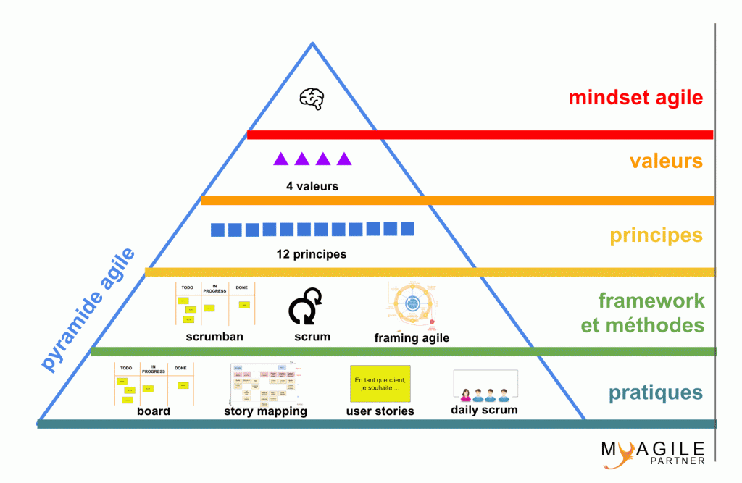

**L’Agilité est la capacité d’une organisation à fournir tôt et souvent des services procurant de la valeur**, tout en s’adaptant à temps aux changements dans son environnement.

En bref, Scrum fait partie de ce mouvement, en est un des éléments. Un élément important, certes, mais qui est loin d’être le seul. On peut donc se réclamer de l’Agilité sans passer par Scrum. En revanche, pratiquer Scrum sans être Agile n’est pas recommandé

Scrum définit 3 rôles :​

* **Le « Product Owner »** qui porte la vision du produit à réaliser (représentant généralement le client).
* **Le « Scrum Master »** garant de l'application de la méthodologie Scrum.
* **L'équipe de développement** qui réalise le produit.

**Structure des équipes**

Organisation en Feature Team : Feature = une fonctionnalité de bout en bout, et pas forcément toutes les fonctionnalités d’un même pan fonctionnel. La fonctionnalité est l’unité de travail de la Feature Team, ce n’est pas son domaine. On vise la valeur !

Squad VS Feature Team : emphase plus forte sur l’autonomie, une Squad est en charge d’un pan fonctionnel sur une longue durée. L’équipe doit s’emparer de du Produit, comme si elle était une mini start-up.

**Les cérémonies**

Le Scrum propose différentes cérémonies qui ont pour but de bien organiser le travail des équipes lors des Sprint. Il existe 4 cérémonies scrum dans le modèle de base : **la Daily Scrum**, **la Sprint Planning Meeting**, **le Sprint Review** et **la Sprint Retrospective**.

D’autres cérémonies de plus en plus utilisées par les équipes Scrum viennent considérablement renforcer la qualité du Scrum sur différents aspects comme par exemple **la Product Backlog Refinement** ou **la Priority Meeting**.

Scrum : transparence, inspection et adaptation.

* **Sprint Planning Meeting** (Sprint = itération) : au cours de cette réunion, l'**équipe de développement** sélectionne les éléments prioritaires du « **Product Backlog** » (liste ordonnancée des exigences fonctionnelles et non fonctionnelles du projet) qu'elle pense pouvoir réaliser au cours du sprint (en accord avec le « **Product Owner** »).
* **Sprint review** : au cours de cette réunion qui a lieu à la fin du sprint, l'**équipe de développement** présente les fonctionnalités terminées au cours du sprint et recueille les feedbacks du **Product Owner** et des utilisateurs finaux. C'est également le moment d'anticiper le périmètre des prochains sprints et d'ajuster au besoin la planification de release (nombre de sprints restants).
* **Sprint retrospective** : la rétrospective qui a généralement lieu après la revue de sprint est l'occasion de s'améliorer (productivité, qualité, efficacité, conditions de travail, etc) à la lueur du "vécu" sur le sprint écoulé (principe d'**amélioration continue**).
* **Daily Scrum** : il s'agit d'une réunion de synchronisation de l'équipe de développement qui se fait debout (elle est aussi appelée "stand up meeting") en 15 minutes maximum au cours de laquelle chacun répond principalement à 3 questions : « Qu'est ce que j'ai terminé depuis la dernière mêlée ? Qu'est ce que j'aurai terminé d'ici la prochaine mêlée ? Quels obstacles me retardent ? »

**Dans ce process, le Definition Of Done (DOD) est fondamental. Il définit les critères de validation / cloture des tickets du Backlog pendant le Sprint. Il y a une différence énorme un code qui fonctionne en local sur la machine du développeur, un code qui fonctionne en intégration continue, et un code qui fonctionne en environnement de production !**

# **What are Scrum Artifacts?**

[Scrum](https://www.visual-paradigm.com/scrum/scrum-in-3-minutes/) Artifacts provide key information that the [Scrum Team](https://www.visual-paradigm.com/scrum/what-is-scrum-team/) and the stakeholders need to be aware of for understanding the product under development, the activities being planned, and the activities done in the project. The following artifacts are defined in Scrum Process Framework.

* Product Vision
* [Sprint Goal](https://www.visual-paradigm.com/scrum/write-sprint-goal/)
* [Product Backlog](https://www.visual-paradigm.com/scrum/what-is-product-backlog-in-scrum/)
* [Sprint Backlog](https://www.visual-paradigm.com/scrum/what-is-sprint-backlog-in-scrum/)
* [Definition of Done](https://www.visual-paradigm.com/scrum/definition-of-done-vs-acceptance-criteria/)
* Burn-Down Chart
* Increment
* Burn-Down Chart
* Other required artifacts…

**Note That:**

These are the most common artifacts in a scrum project and project artifacts are not limited by these.

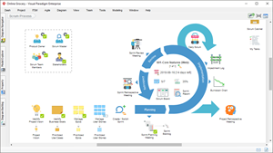

Best Scrum Software Every Project Needs

A powerful scrum software that supports scrum project management. It features scrum tools like user story map, product backlog management, sprint backlog management, task management, daily scrum meeting, sprint planning tool, sprint review tool, sprint retrospective tool, burndown, impediment, stakeholder and team management.

[Learn More](https://www.visual-paradigm.com/features/scrum-process-canvas/)

Product Vision

The Product Vision is an artifact to define the long-term goal of the project/product. It sets the overall direction and guides the Scrum Team. Everyone should be able to memorize the Product Vision; therefore it must be short and precise.

Sprint Goal

The Sprint Goal helps to focus the Sprint. It is the objective that will be met within the Sprint through the implementation of the forecasted Product Backlog items, and it provides guidance to the Development Team on why it is building the Product Increment.

As per the Scrum Guide, the responsibility for crafting a Sprint Goal is for the Scrum Team. It is however in large part of interest to the [Product Owner](https://www.visual-paradigm.com/scrum/what-is-project-owner-role-in-scrum/) to support this process by having clear business goals for the coming Sprint, which can also make ordering the Product Backlog a lot easier by providing Focus.

Product Backlog

A product backlog is a list of all the things that are required in the product and it is a dynamic and best understood requirements for any changes to be made to the product. Product backlog owned by the Product Owner (PO) which consists of a lists all features, functions, requirements, enhancements, and fixes that constitute the changes to be made to the product in the future releases.

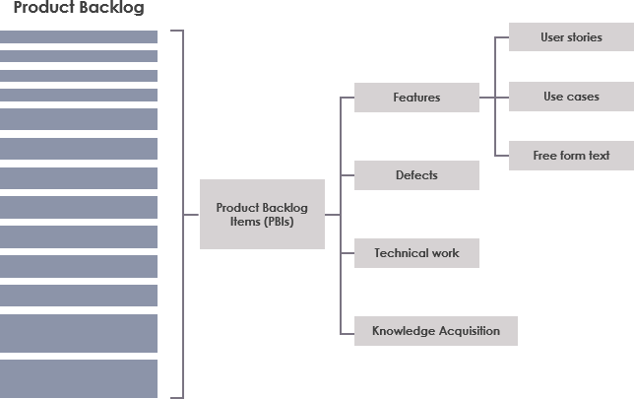Product backlog

Typically, the requirements of a product keep changing, i.e. change in business requirements, market conditions, or technology. Thus, product backlog is consistently updated to reflect what the product needs to be most useful to the target users.

Sprint Backlog

The Sprint Backlog is the set of Product Backlog items selected for the Sprint plus a plan for delivering the product Increment and realizing the Sprint Goal. The Sprint Backlog is a forecast by the Development Team about what functionality will be in the next Increment and the work needed to deliver that functionality. The Sprint Backlog defines the work the Development Team will perform to turn Product Backlog items into a “Done” Increment. The Sprint Backlog makes visible all of the work that the Development Team identifies as necessary to meet the Sprint Goal.

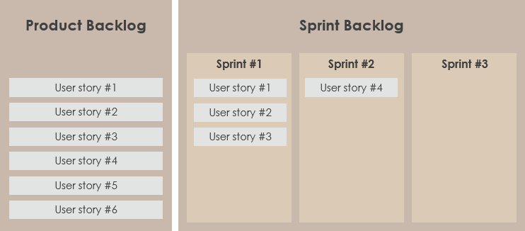Sprint backlog

Definition of Done

Every Product Backlog item has [acceptance criteria](https://www.visual-paradigm.com/scrum/definition-of-done-vs-acceptance-criteria/) that define measurably what must be met when the item is declared to be done. Many criteria apply to all or many Product Backlog items. Instead of repeatedly defining these criteria with each item, it has proven to be useful to collect these criteria in one place: the Definition of Done.  Thus, the Definition of Done is a shared understanding of the Scrum Team on the meaning of work to be complete. It typically contains quality criteria, constraints and overall non-functional requirements. Here is some examples:

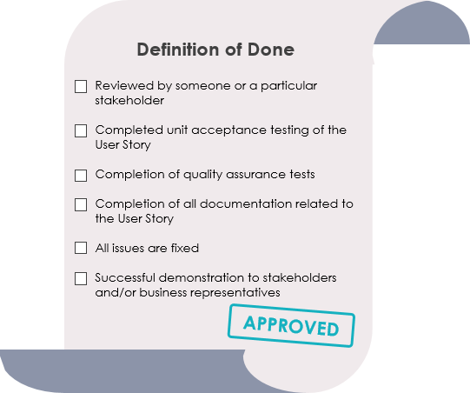Definition of Done (DOD)

Increment

The Increment is the sum of all the Product Backlog items completed during a Sprint and all previous Sprints.

At the end of a Sprint, the new Increment must be “Done,” which means:

* It must meet the Scrum Team’s Definition of “Done.”
* It must be in usable condition regardless of whether the Product Owner decides to actually release it.

The Burndown Chart

[Burndown charts](https://www.visual-paradigm.com/scrum/scrum-burndown-chart/) are graphs that give an overview of progress over time while completing a project. As tasks are completed, the graph “burns down” to zero. It is used as a tool to guide the development team to a successful completion of a Sprint on time with a working final product.  If a team decides they have moved more objectives than possible for completion from the Product Backlog to the Sprint Backlog, the Burndown Chart can aid them is ascertaining which tasks they are not realistically able to complete so that these task can be moved back to the Product Backlog.

The following sprint burndown chart is displayed showing remaining tasks in the sprint backlog. Updated every day, it gives a simple view of the sprint progress. It also provides quick visualizations for reference.

